معرفی سیستم یکپارچه نسل 4
نسل چهارم ERP همکاران سیستم، نقطه عطف مهمی در مسیر نوآوری و توسعه کاربرمحور سیستم های یکپارچه سازمانی است. سفر تحول دیجیتال، با سیستم های مبتنی بر DOS در سال 1366 آغاز شد که زمینه را برای یکپارچه سازی فرایندهای مختلف کسب و کار فراهم کرد. در نسل دوم، انتقال به سیستم های مبتنی بر Delphi قابلیت های توسعه نرم افزاری را به طور قابل توجهی افزایش داد. در این مرحله توسعه فرایندهای پیچیده تری از طریق قابلیت‌های ارائه شده، میسر شده و امکان مدیریت بهتر جریان داده ها فراهم گردید. با پیشرفت تکنولوژی و روی کار آمدن اینترنت، نیاز به سیستم های مبتنی بر وب که به طور یکپارچه در دسترس کاربران باشند، موجب توسعه نسل بعدی سیستم های یکپارچه در همکاران سیستم گردید. نسل سوم جهشی رو به جلو و گامی حیاتی در جهت مدرن کردن رویکرد همکاران سیستم و پاسخگویی به نیازهای در حال رشد کسب و کارها، در دنیای دیجیتال بود.
اکنون در نسل چهارم، با ترکیب تکنولوژی های هوش مصنوعی و طراحی کاربر-محور، سیستم ERP ما به پلتفرمی هوشمندتر، صنعت محور و با طراحی کاربری پیشرفته تبدیل شده است. این نسل با بهره گیری از هوش مصنوعی، به سازمان ها این امکان را میدهد که تصمیمات هوشمندانه تری بگیرند و فرایندهای پیچیده را به طور خودکار و بهینه مدیریت کنند. علاوه بر این، با تمرکز بر تجربه کاربری (UX) منحصر به فرد، استفاده از سیستم را برای کاربران بسیار ساده تر، لذت بخش تر و کارآمدتر از همیشه خواهد کرد.
سیستم یکپارچه نسل 4 همکاران سیستم، راهکاری ابری است که در مقایسه با سایر راهکارها برای کاربران و مشتریان، مزایای بیشماری دارد که از جمله مهمترین آنها میتوان به مقرون به صرفه بودن، سرعت پیاده سازی بالا، سادگی نگهداری و پشتیبانی، و دسترسی و مقیاس پذیری بالای آن اشاره کرد. این عوامل این سیستم را برای انواع کسب و کارها در اندازه های مختلف که به دنبال افزایش کارایی عملیاتی خود بدون متحمل شدن هزینه های سنگین اولیه یا مشکلات مداوم ناشی از فناوری اطلاعات هستند، جذاب میکند.
به علاوه در این سیستم یکپارچه، تلاش شده تا با ساده سازی و اتوماتیک سازی هر چه بیشتر فرایندهای کسب و کار، و ارائه یک رابط کاربری ساده، امکان دسترسی به اطلاعات را با جستجوی پیشرفته در یک محیط یکپارچه فراهم میکند.
این راهکار به شکلی طراحی شده است که در کنار پاسخ گویی به نیازهای اساسی و محوری کسب و کار، از طریق قابلیت های سفارشی سازی، امکان تغییر و متناسب سازی سیستم مطابق با نیازهای کسب و کار و سازمان را در اختیار مشتریان قرار میدهد. با سهولت عملیات و دسترسی به گزارش ها و داده های تحلیلی، تصویر کاملی از عملیات کسب و کار ارائه میشود که مشتریان را قادر میسازد بر روی موارد مهم کسب و کار متمرکز شده و ریسک های پیش رو را به دقت شناسایی و ارزیابی کرده و تصمیمات دقیق تر و سریع تری بگیرند.

معرفی دستیار دیجیتال
دستیار دیجیتال نسل 4، رباتی مبتنی بر هوش مصنوعی است که قادر به درک پرسش ها و نیازهای شما، در خصوص روش کار با سیستم میباشد. در حال حاضر این چت بات قادر است پرسش‌های کاربران را در خصوص دو ماژول دفتر کل و انبار درک کرده و در صورتی که به محتوای آموزشی موضوع مورد نظر دسترسی داشته باشد، پاسخ آن را ارائه دهد.
دستیار دیجیتال، به عنوان همراه همیشگی کاربران با هدف کمک به آنها برای استفاده بهتر و ساده تر از سیستم نسل 4 طراحی و ایجاد شده است. دسترسی به این چت بات، در هر زمان تنها با یک کلیک از داخل سیستم، امکانپذیر بوده و کاربران میتوانند برای دریافت اطلاعات و راهنمایی در خصوص فرایندها، نحوه کار با سیستم، روش ورود اطلاعات در فرم‌ها و هر گونه دریافت راهنمایی دیگری در مورد ماژول دفتر کل و انبار به این چت بات مراجعه کنند.

امکانات چت بات دستیار دیجیتال
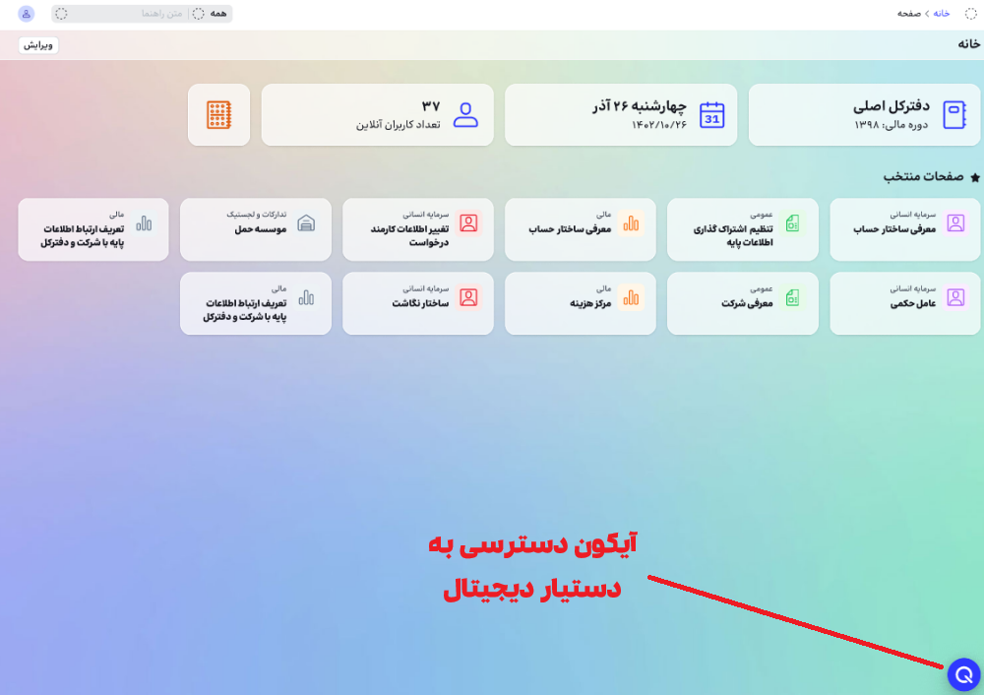
- دسترسی به چت بات: در همه جای سیستم در قسمت پایین سمت راست، دکمه ای با علامت آبی رنگ به شکل Q بر روی آن دیده میشود. در صورت فشردن این دکمه، چت بات دستیار دیجیتال باز شده و آماده شروع گفتگو با شما میشود.
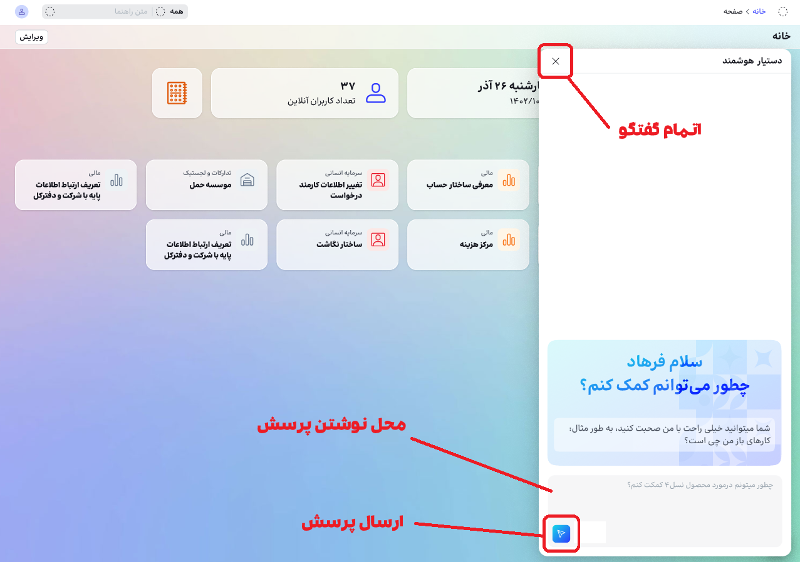

- ثبت پرسش: در قسمت پایین چت بات، محلی برای نوشتن پرسش شما وجود دارد. بعد از نوشتن پرسش خود با فشردن دکمه Enter و یا مثلت آبی رنگ میتوانید پرسش خود را ارسال نمایید.
- دریافت پاسخ: پس از ثبت پرسش، دستیار در صورت دسترسی ، پاسخ آن را خواهد داد.

- ارائه بازخورد: در صورتی که پاسخ دستیار نادرست و یا ناقص باشد، کاربر میتواند با فشردن علامت dislike اشتباه بودن آن را اعلام کند.
- کپی متن: در صورتی که کاربر نیاز داشته باشد تا از متن پاسخ ارائه شده توسط دستیار استفاده ای کند، امکان کپی این متن وجود دارد. برای این کار، لازم است بر روی آیکون "کپی" زده شود. پس از آن متن کپی شده آماده است.
- بستن چت بات: برای خاتمه دادن به گفتگو با چت بات، با فشردن علامت ضربدر در گوشه سمت چپ چت بات، میتوان آن را بست.
لازم به ذکر است که نسخه پیش رو، نسخه آزمایشی بوده و در آینده امکانات بیشتر و متنوع تری به دستیار دیجیتال اضافه خواهد شد.

